Аксиомы стереометрии. Некоторые следствия из аксиом.
- Повторим Повторение – мать учения!
Закончить предложение:
Планиметрия – раздел геометрии, в котором изучаются свойства фигур …
К основным фигурам на плоскости относятся …
Аксиома – исходное положение научной теории, принимаемое …
Задание
Начертите прямую а и точки А, В, Е не принадлежащие прямой; точки С и D, принадлежащие прямой.
Запишите с помощью символов $∈$ и $∉$ предыдущие предложения.
Выбрать утверждения, характеризующие взаимное расположение точек и прямых:
- Через любую точку плоскости можно провести бесчисленное множество различных прямых.
- Через любые две точки проходит прямая и притом только одна.
- Каждой прямой принадлежат по крайней мере две точки.
- Имеются по крайней мере три точки, не лежащие на одной прямой.
- Из трех точек прямой одна и только одна лежит между двумя другими.
- Две прямые пересекаются, если имеют одну общую точку.
Какие из этих утверждений являются аксиомами планиметрии?
Контрольные вопросы:
- Сколько общих точек имеют две прямые на плоскости, если они: 1) пересекаются;
2) параллельны.
- Каким может быть расположение двух прямых, если:
- Они имеют две общие точки.
- Обе они параллельны третьей прямой.
- Они имеют одну общую точку.

- Введение в стереометрию
Закончить предложения:
- Стереометрия – раздел геометрии, в котором изучаются свойства фигур …
- Основные фигуры в пространстве: …
- К геометрическим телам относятся …

- Аксиомы стереометрии
Заполнить таблицу
Аксиомы стереометрии | Рисунок
А₁  Через любые три точки, ___________________________  _________________________________________, проходит  плоскость, и притом _______________________ | 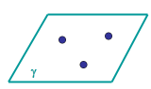
А₂  Если две точки прямой лежат в плоскости, то ______  _____________________________________________  лежат в этой плоскости. | 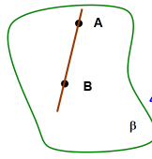
А₃  Если две плоскости имеют общую точку, то они имеют ____________________________________________, на  которой лежат _______________________________  этих плоскостей. | 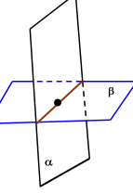

Какая из аксиом стереометрии описывает:
- способ задания плоскости;
- взаимное расположение прямой и плоскости;
- взаимное расположение плоскостей?

4. Следствия из аксиом стереометрии
Теорема | Чертеж
Т₁  Через прямую и не лежащую на ней точку проходит плоскость, и притом только одна. | 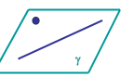
Т₂  Через две пресекающиеся прямые проходит плоскость, и притом только одна. | 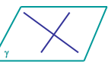

Контрольные вопросы
1. Какие из указанных ниже утверждений верны?
А) Любые три точки лежат в одной плоскости.
Б) Любые четыре точки лежат в одной плоскости.
В) Через любые три точки проходит плоскость и притом только одна.
Г) Три точки, лежащие в каждой из двух различных плоскостей, лежат на одной прямой.
Д) Три прямые, имеющие одну общую точку, лежат в одной плоскости.
2. Прочти чертеж
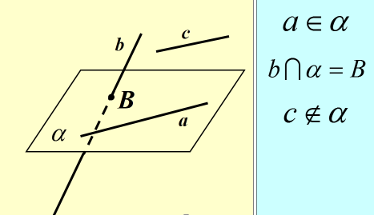
3. Прочти чертеж
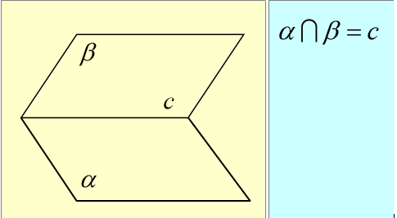
- Какие способы задания плоскостей следуют из аксиом стереометрии и их следствий?

